筑工数科
个体户工具产品操作手册
项目： 个体户工具1.0
密级： 公开
版本： V1.0
日期： 2022年07月12日

目录
1 引言 1
1.1 编写目的 1
1.2 编辑历史 1
2 OEM目标 2
2.1 工具简介 2
2.2 核心功能 2
3 运行环境 2
4 使用说明 2
4.1 个体户工具后台登陆 2
4.1.1 登录 2
4.2 操作用户管理 4
4.3 企业注册订单 4
4.4 企业开票订单 6
4.5 企业注销订单 8
4.6 对公户申请单 10
4.7 企业管理 11

引言

编写目的
- 便于企业内部快速熟悉个体户工具使用流程和细节，其中包含部分业务数据说明，在接受操作演示培训后，可用操作手册用于辅助。

编辑历史
列出手册中使用的专门术语的定义和缩写词的原意。
版本 | 日期 | 编辑人 | 变更内容
1.0.0 | 7月13日 | 刘剑

OEM目标

工具简介
- 个体户工具运营方通过园区运营审核业务订单（注册、开票、注销）和查看数据。
- 个体户工具运营方通过运营后台设置各个业务角色(、企业)数据，包括新增和编辑。

核心功能
系统设置 | 运营管理
• 配置系统角色 | • 管理渠道商所有申请的企业  • 管理园区的常见问题，利于用户使用小工具
订单审核及其他操作
• 审核和管理个体户注册、开票、注销的订单
• 查看所有订单数据

运行环境
操作系统：推荐Windows7系统及以上，显示器分辨率1366*768及以上；
网络环境：可以登录互联网的台式电脑或笔记本电脑；
登录方式：通过固定网址在浏览器中访问系统；https://itaxweb.zhugongyun.cn/itaxpc/#/login
浏览器：除InternetExplorer以外的浏览器。推荐Edge、谷歌浏览器、火狐浏览器（Firefox）。

使用说明

个体户工具后台登陆

登录
- 在浏览器中输入网址：https://itaxweb.zhugongyun.cn/itaxpc/#/login
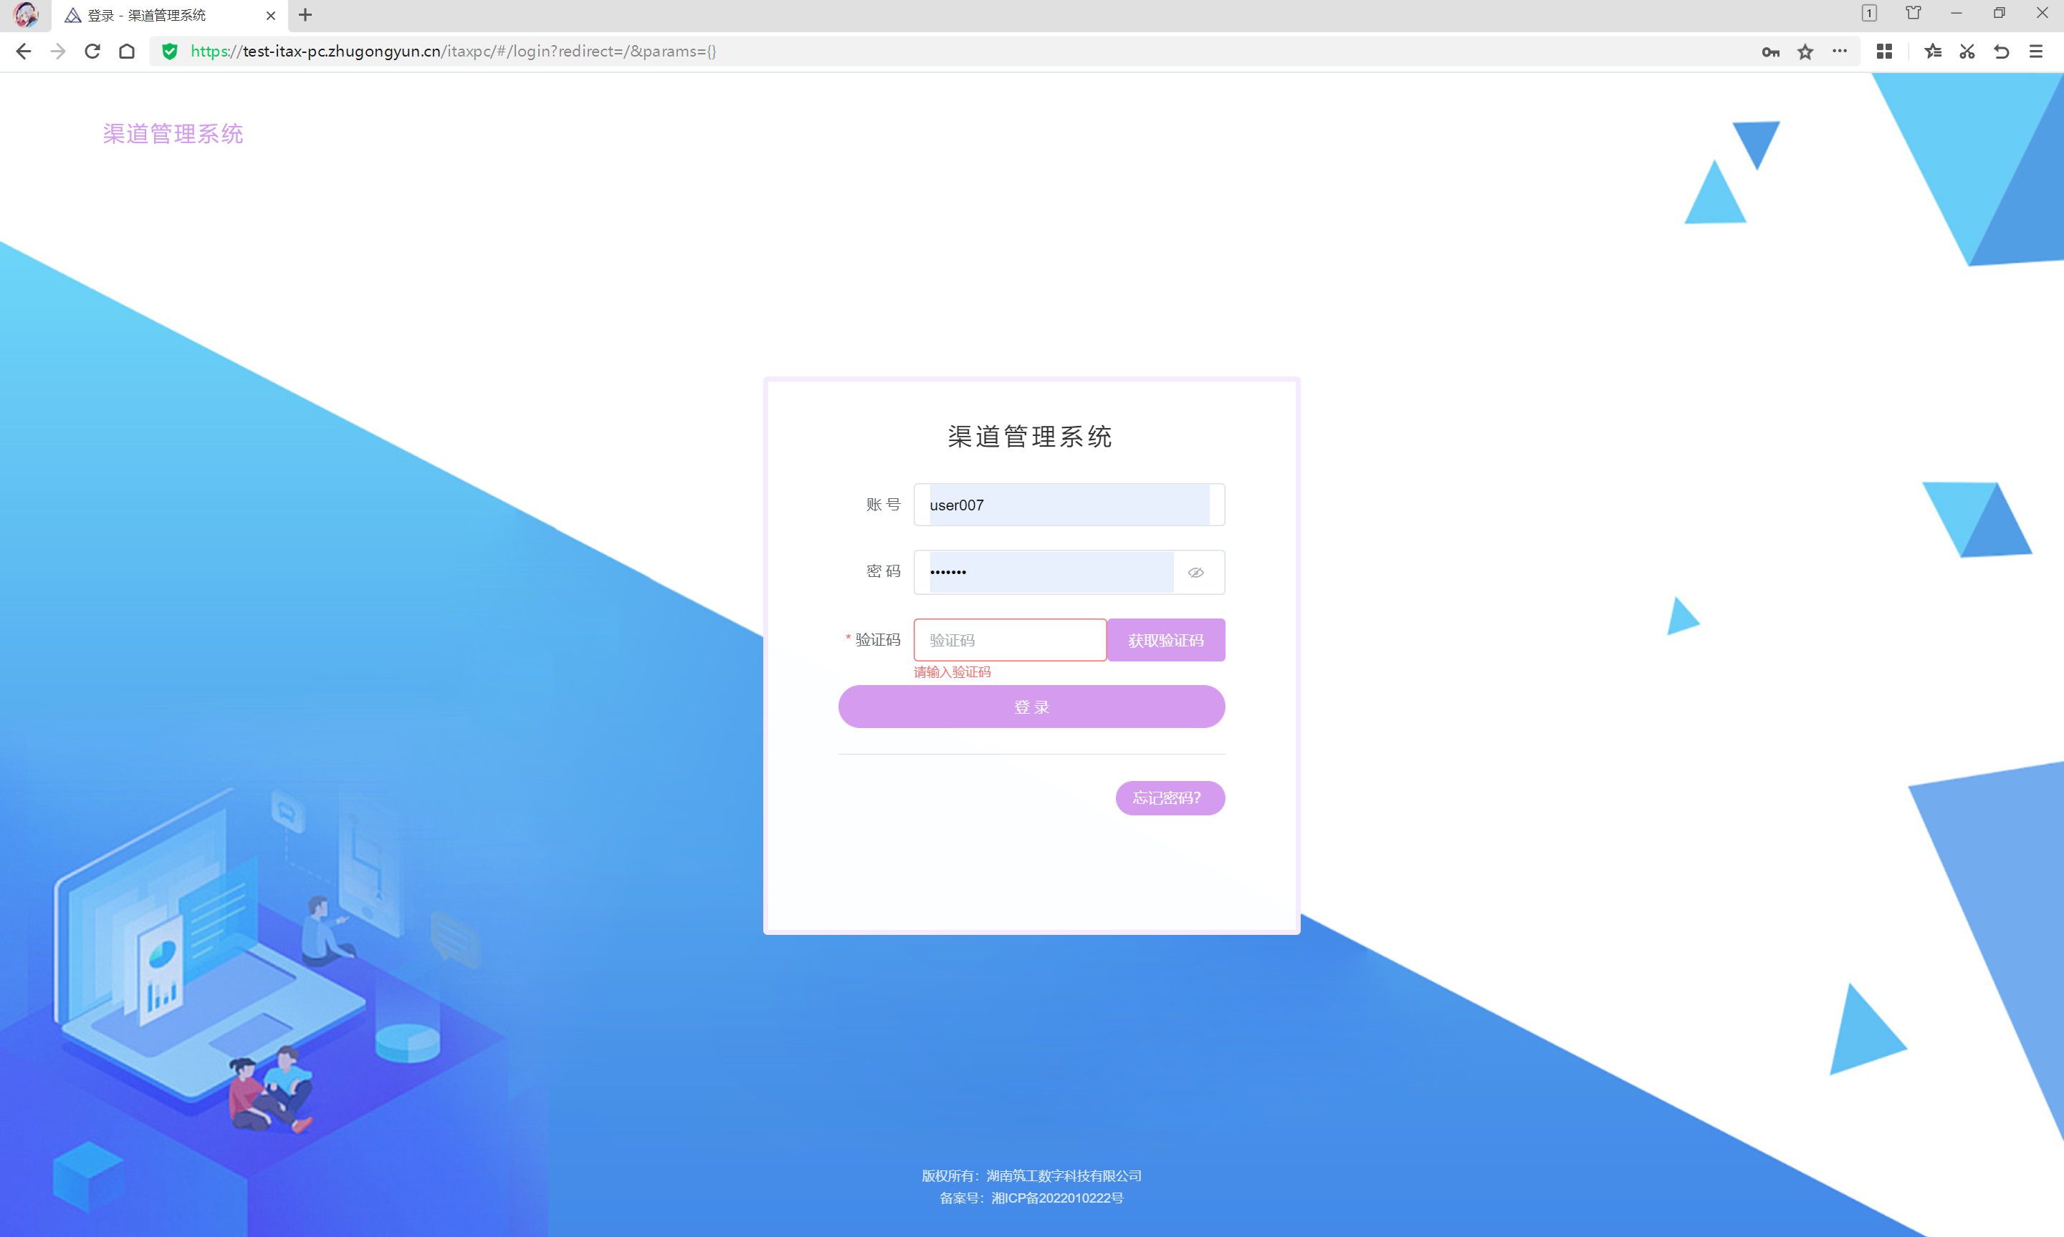
- 输入正确的账号密码（有运营人员给予），点击获取验证码，填入正确的验证码点击登录即可进入运营后台。
- 忘记密码：如果忘记密码，可以点击登录框的忘记密码按钮，弹出修改密码的弹窗，输入正确的验证码后填入两次新密码即可修改成功。
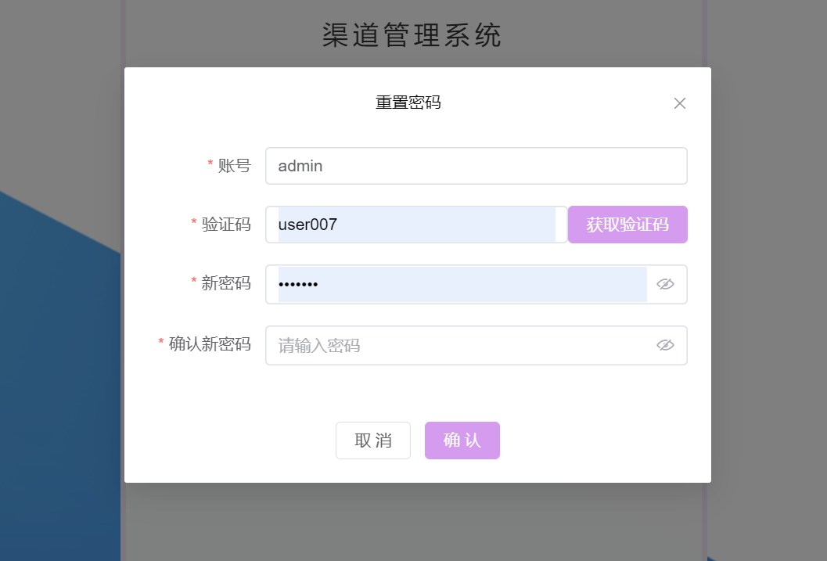

操作用户管理
- 园区机构管理员/运营主管可以在系统管理-用户管理维护园区的操作员用户。
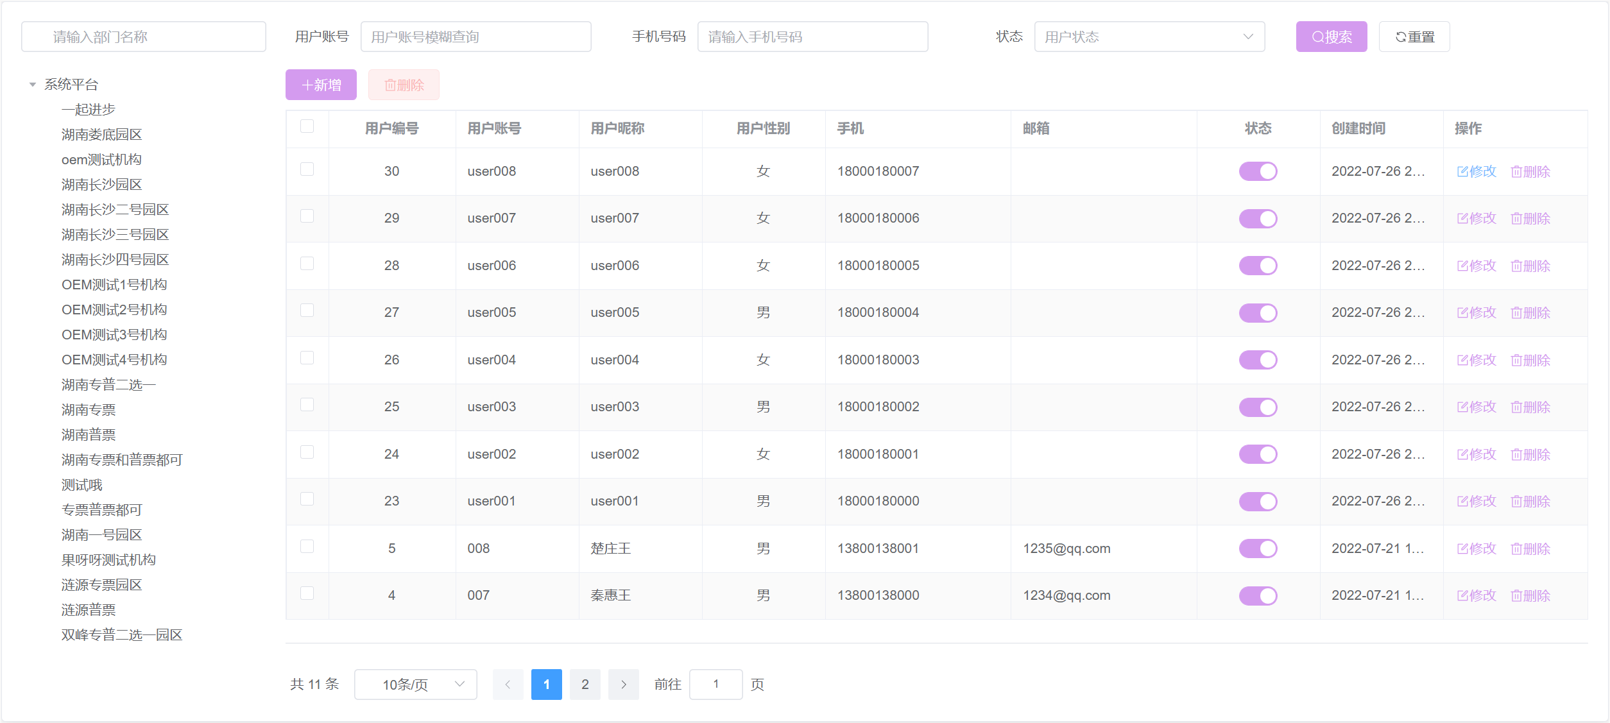
- 点击“新增”进行用户新增，依照界面编辑用户账户、归属组织、用户昵称、用户密码和手机号等用户信息，还有就是用户类型的关键信息。
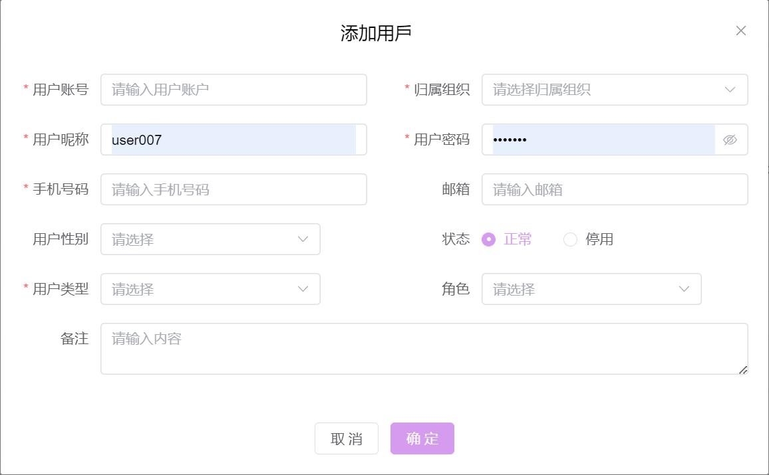
- 可对操作用户进行编辑和删除操作。
- 禁用/解禁：在列表中将状态关闭即将用户进行了禁用，禁用后的用户禁止登陆，重新打开后即可恢复正常

企业注册订单
- 当OEM机构客户经理对企业注册订单完成资料审核后，订单状态置为“出证中”，园区运营人员需要处理状态为“出证中“的企业注册订单。
- 园区运营可以点击企业注册订单列表的“批量下载办理信息”导出需要处理的企业注册订单中的经营者办证信息。，然后点击列表中的“下载证件”按钮下载订单中的经营则身份证正反面照片。
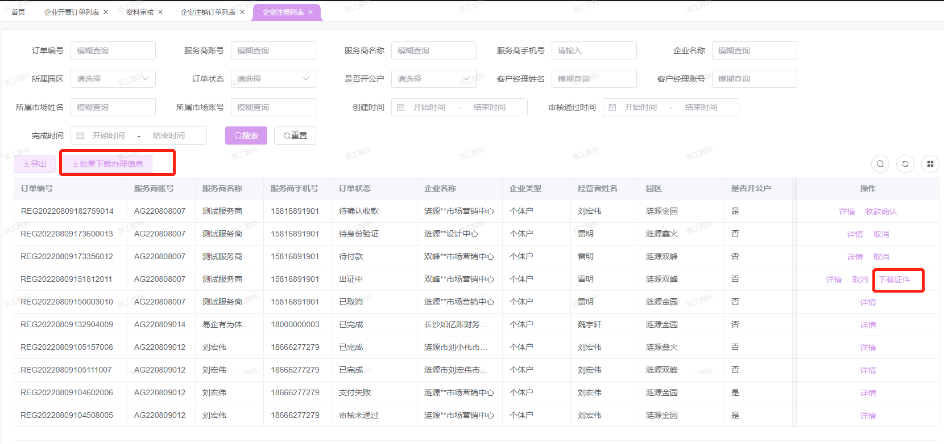
- 园区运营线下为经营者出证后可在企业注册列表点击“确认已出证”。
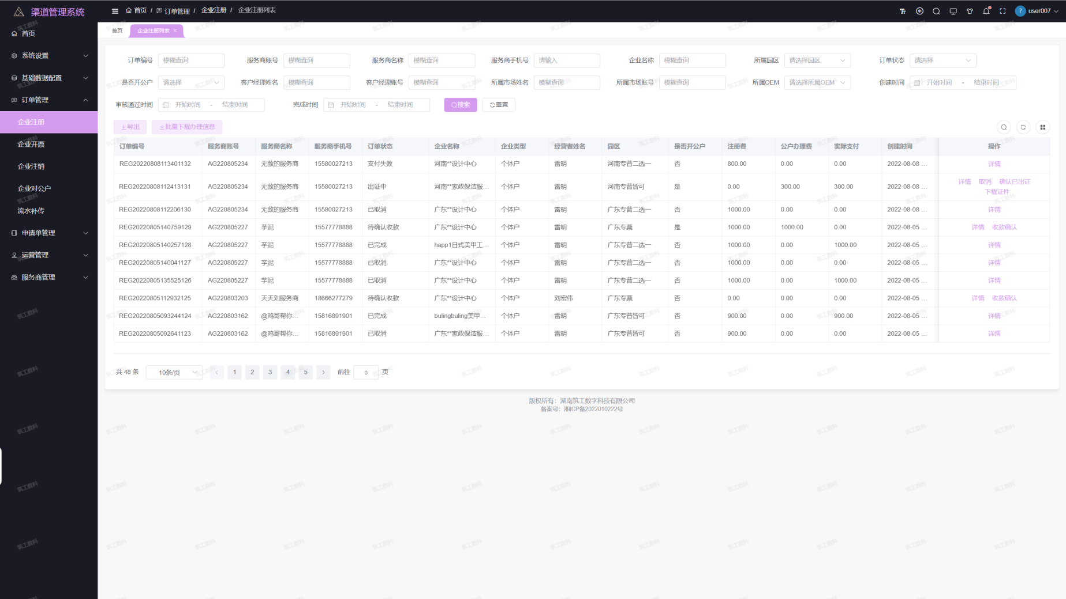
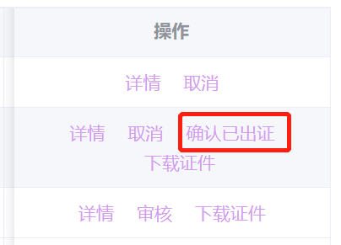
- 园区运营弹出确认出证的弹窗进行编辑，需要上传营业执照（上传后会识别企业名称、税号、经营地址）和选择是够支持电子发票。（如果不支持电子发票则在开票的时候无法选择开电子发票，是否能开电票还会依据园区的设置进行前置判断。）
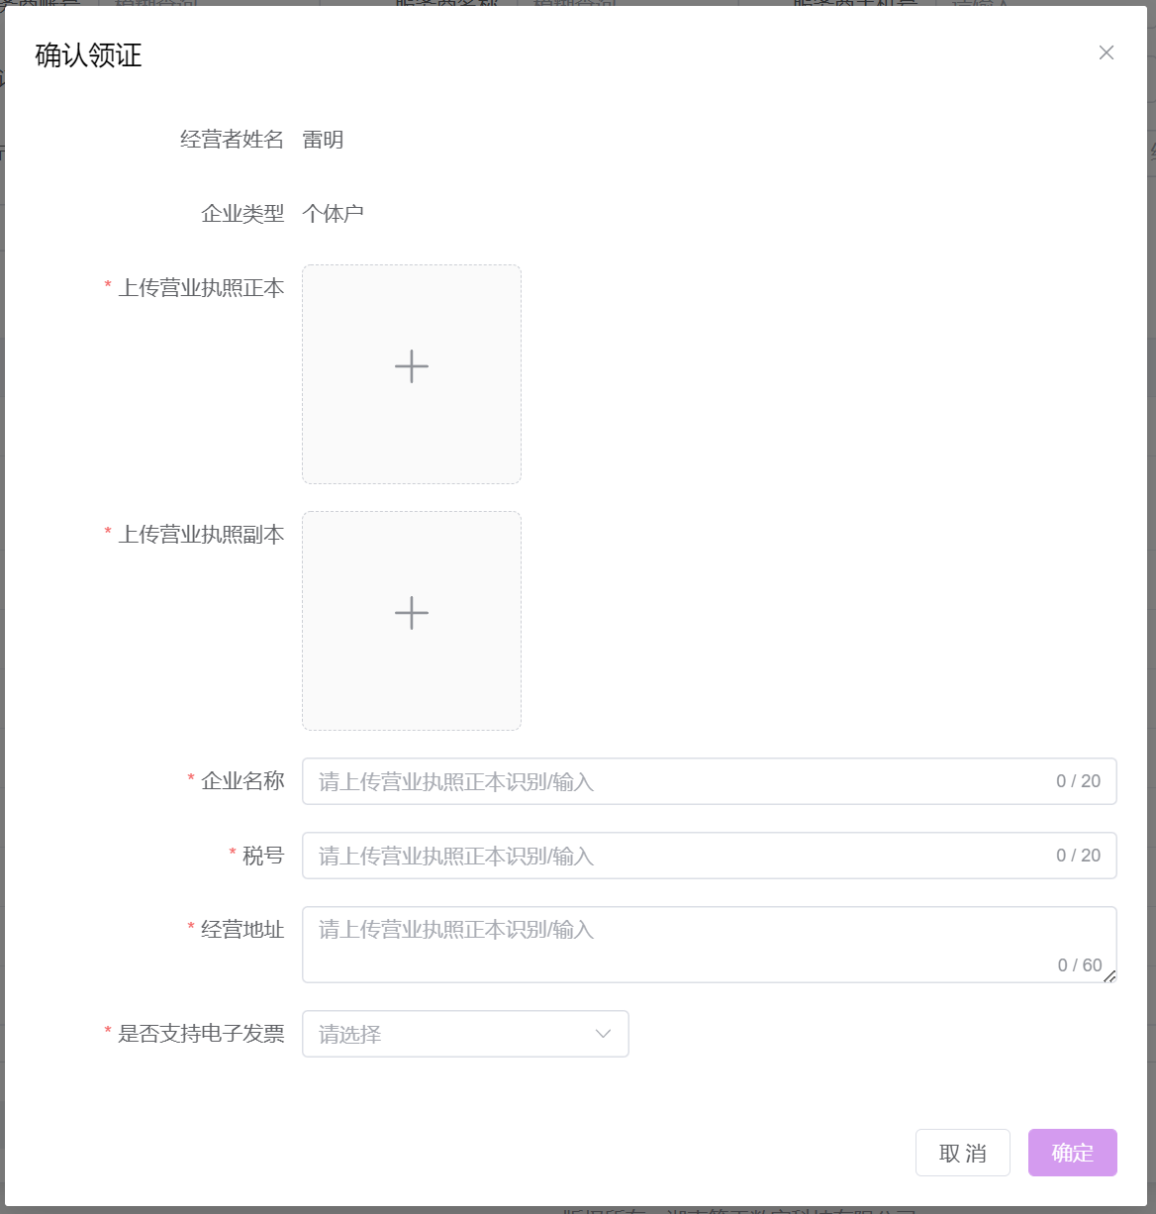
- 园区运营在线下完成企业注册订单的个体户注册后，可以通过点击“确认已出证”按钮上传营业执照，选择是否支持电票，点击确定，订单状态变为已完成，即完成整个订单操作。

企业开票订单
- 当OEM客户经理对该开票订单进行资料审核通过后，订单的状态标记出票中，进入园区运营需要处理的阶段。
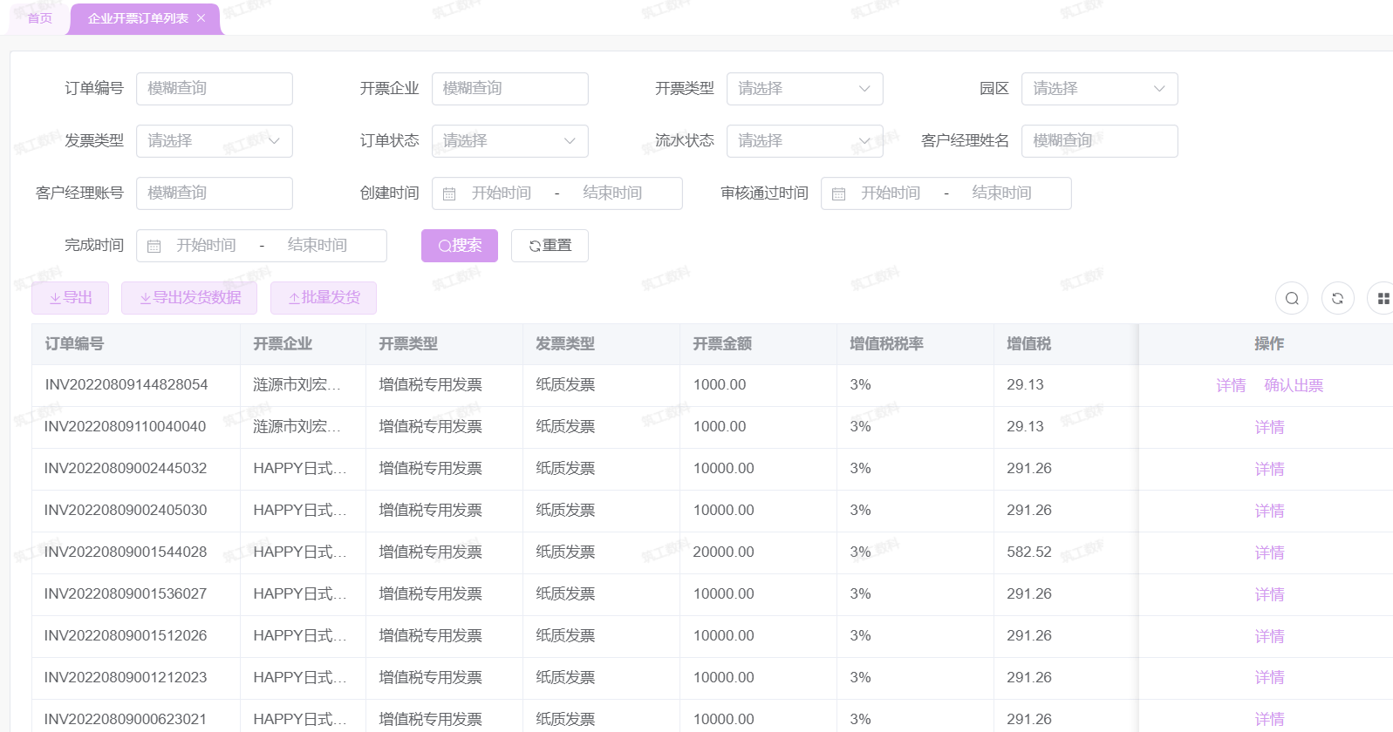
- 然后园区运营点击企业开票列表的“确认出票”进行发票信息上传。纸质发票需要上传发票图片；电子发票需要选择是否已经发送和上传发票图片。
电子票上传界面为：
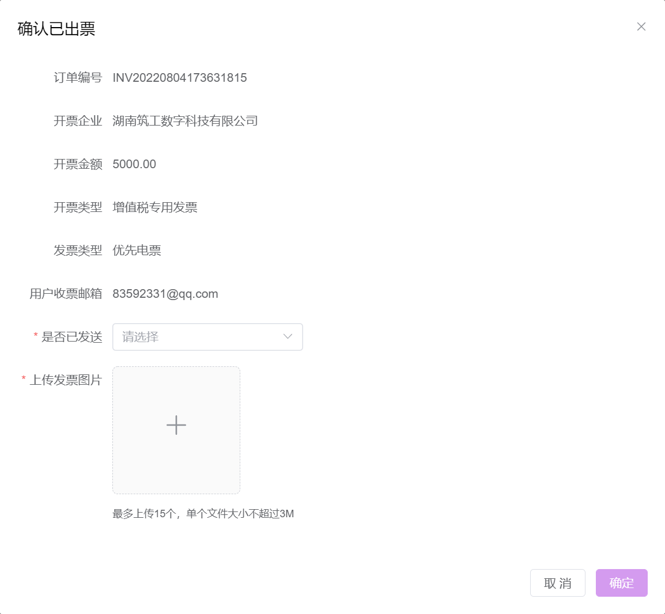
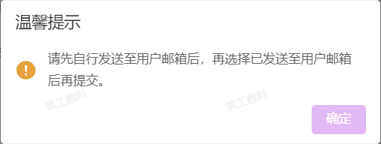
“是否已发送”选择否的话无法进行出证操作，必须确保已经通过邮件发送。
纸质票界面为：
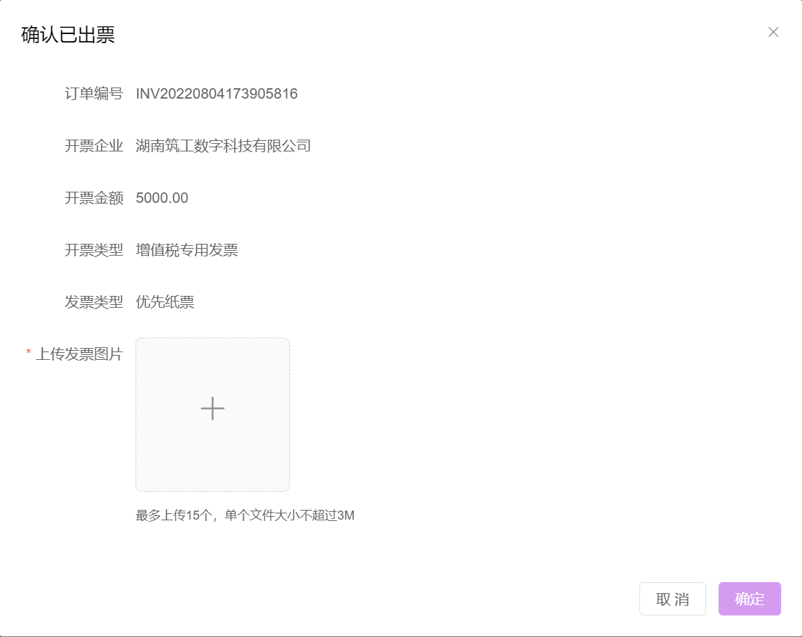
- 园区运营确认出票后（填入发票信息）后，返回企业开票列表，点击“导出发货数据”下载表格（只会导出待发货的表单数据），再将表格中填入对应订单的物流信息（快递公司编号和快递单号）然后保存表格。保存后点击企业开票列表的“批量发货”上传填入物流信息的表格，上传成功后开票订单列表中增加了物流信息的订单，相对应的状态都会变更为待签收。（上传后会校验填入的物流信息，如果失败会形成失败数据表单下载，可以用于重新修改失败订单）
（缺图）
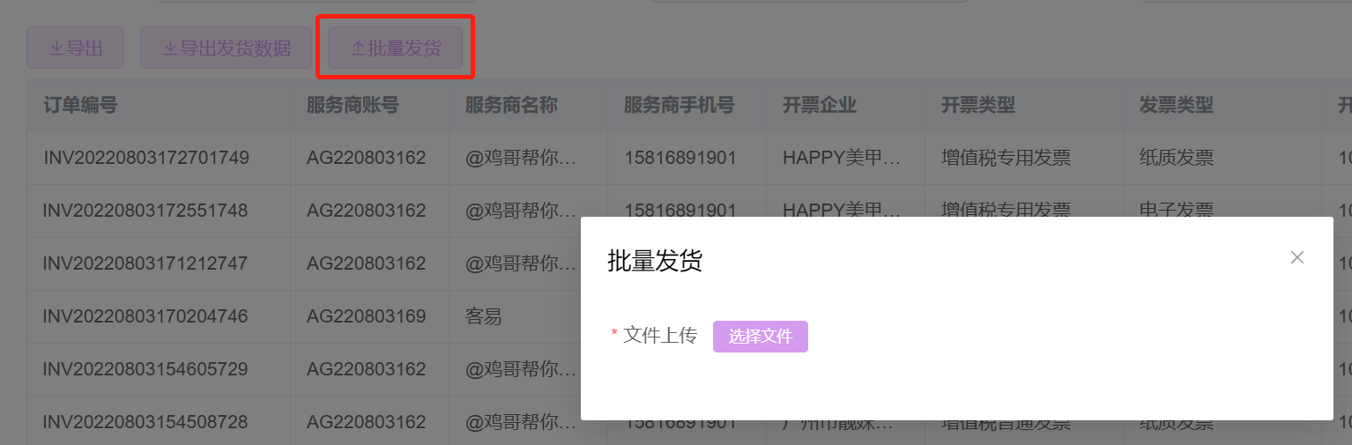

企业注销订单
- OEM机构财务确认已收款后，企业注销订单状态置为注销处理中，进入园区处理阶段。
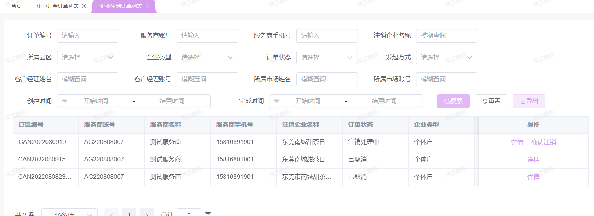
- 当线下个体户完成注销拿到凭证后，园区需要拍照，然后园区运营在列表点击“确认注销”操作来来上传凭证。点击“确认注销”则上传注销凭证然后点击确定就是完成注销个体户，该个体户会被标记为已完成。
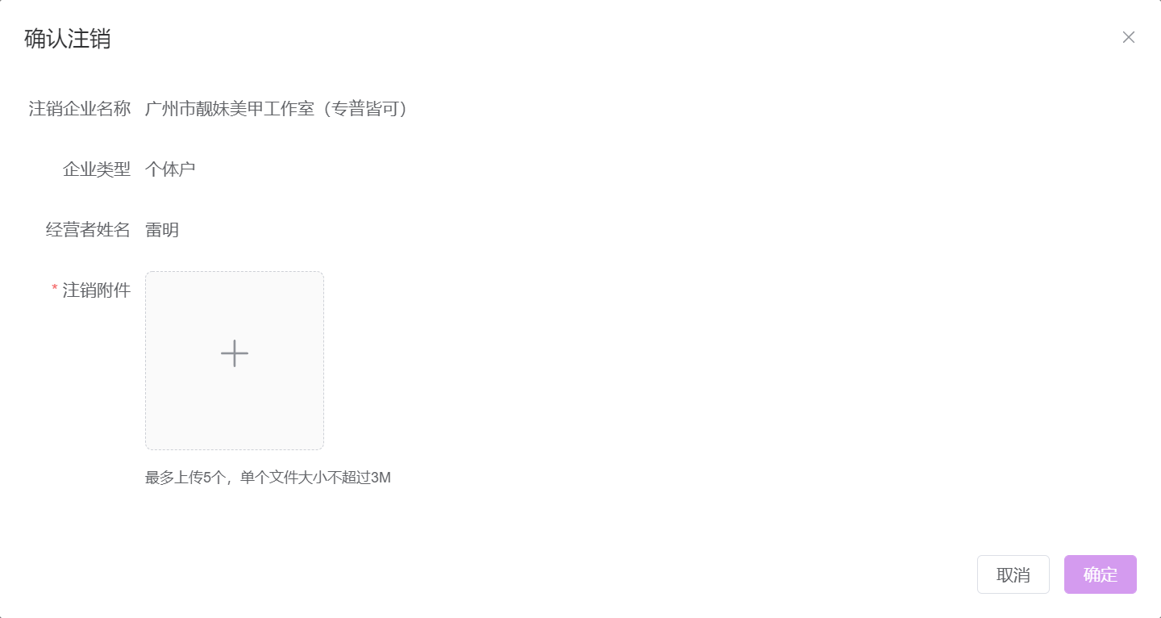
- 点击“取消”就是取消当前的注销订单，选择是否退款，如果退款上传退款凭证即可。取消成功则订单状态标记为已取消。
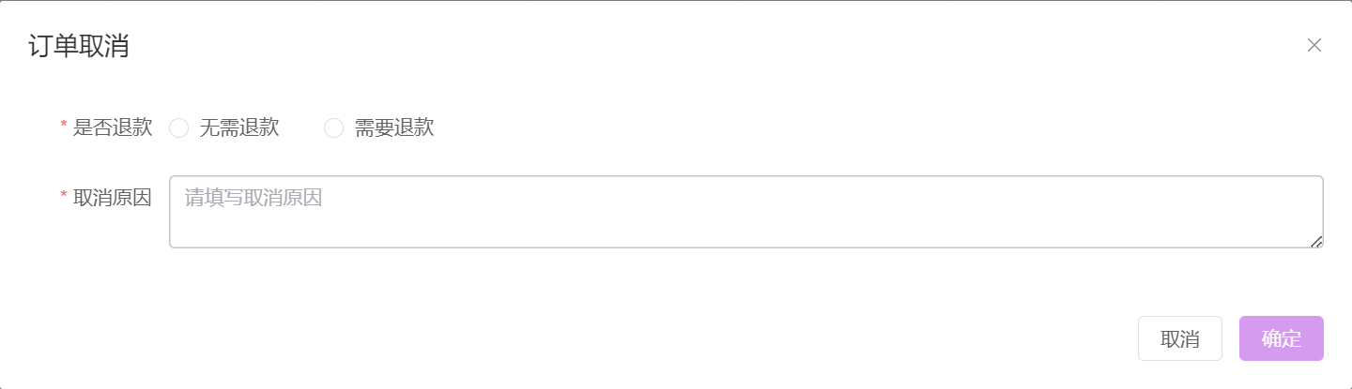
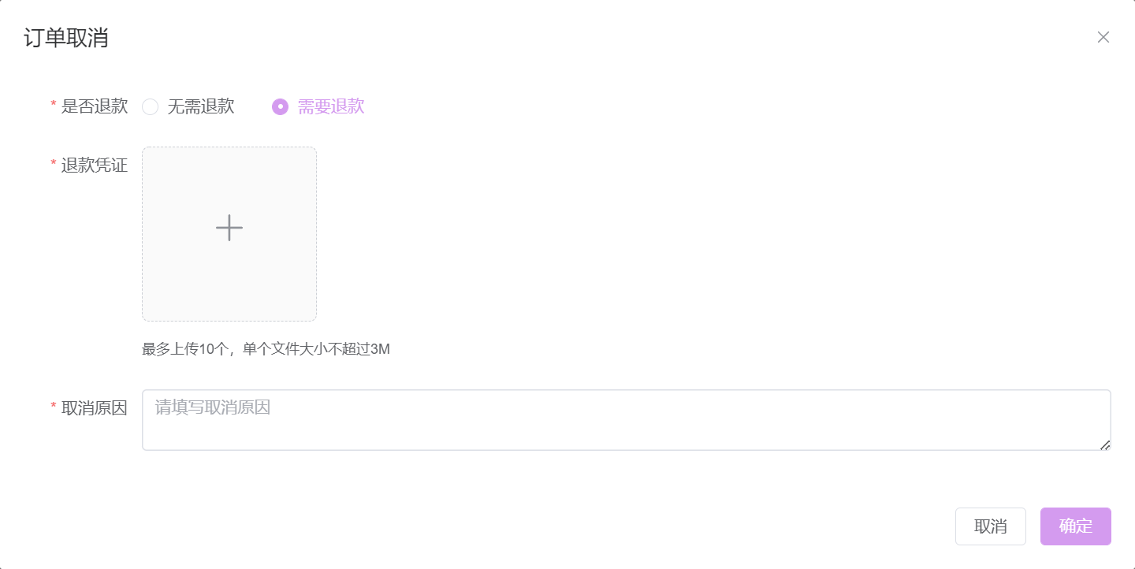

对公户申请单
- 服务商/渠道商注册个体户时，遇到申请需要开公户的个体户，会在注册订单完成时（园区上传个体户开户凭证，个体户订单状态标记为已完成）生成一个对公户的订单并展示在该列表状态为“等待开户”
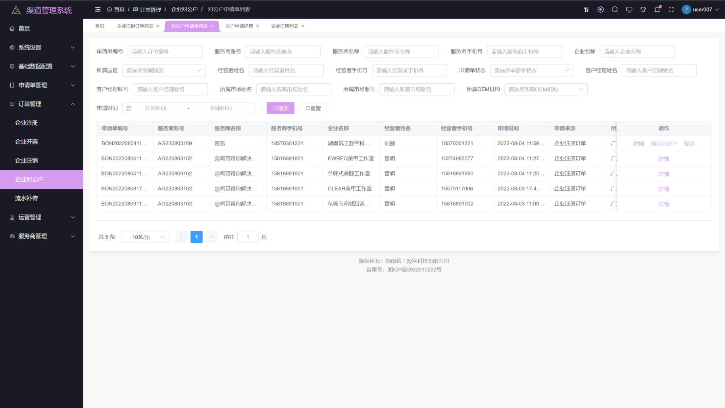
- 在给个体户注册成功后需要园区针对该对公户开户进行出证确认。在园区运营和银行、公证机关确认对公户办理成功后园区运营点击“确认已开户”上传开户凭证即可完成对公户开户，此时订单会被标记为已完成。
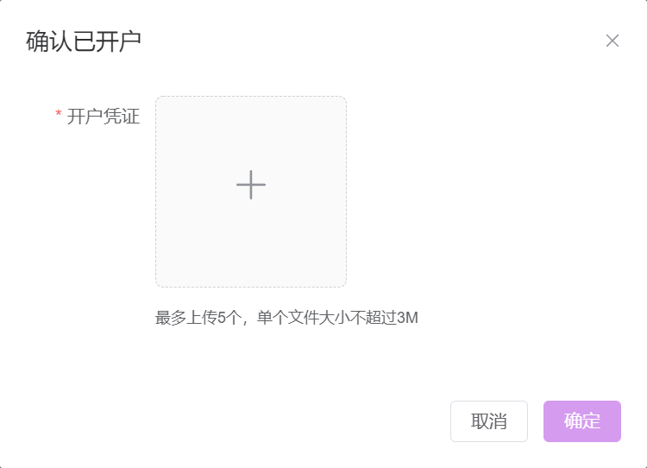

企业管理
- 园区运营对已经注册在自己园区的个体户，可以在后台对其进行管理。
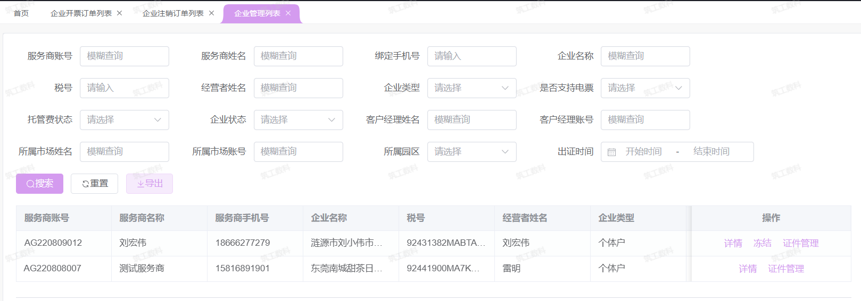
- 企业冻结/解冻：若园区发现该个体户有违规操作，可将企业状态为正常的企业进行冻结操作，冻结后服务商在H5端不可再发起开票操作。但不影响已提交的企业开票订单。
- 证件管理：园区运营可在此维护企业的证件的归属地（是已移交客户/在园区）
